Адрес: 422060, Республика Татарстан, Сабинский муниципальный район,
п.г.т Богатые Сабы, ул.Школьная, дом 33б,
E-mail: roosaba@yandex.ru
контактные телефоны: 8 (84362) 2-44-98, 2-36-98, 2-40-77
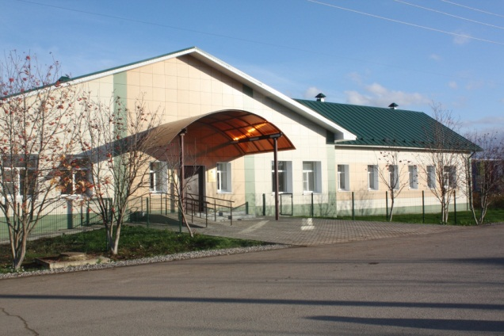

Шакиров Ильфат Фоатович - начальник управления.
Капитонова Гульназ Тагировна - заместитель начальника по учебно-методической работе.
Шафикова Гульнар Ильдаровна - заместитель начальника по воспитательной работе.

